TRƯỜNG THCS CỰ KHỐI THAM DỰ LỄ DÂNG HƯƠNG TẠI ĐÀI TƯỞNG NIỆM CÁC ANH HÙNG LIỆT SĨ NHÂN DỊP
KỈ NIỆM NGÀY THƯƠNG BINH LIỆT SĨ 27/7/2019
Nhân dịp chào mừng kỉ niệm ngày Thương binh liệt sĩ 27/7, sáng nay, ngày 24/7/2019, trường THCS Cự Khối đã tham dự lễ dâng hương tưởng niệm các Anh hùng liệt sĩ cùng các nhà trường trong khối Giáo dục Phường Cự Khối.
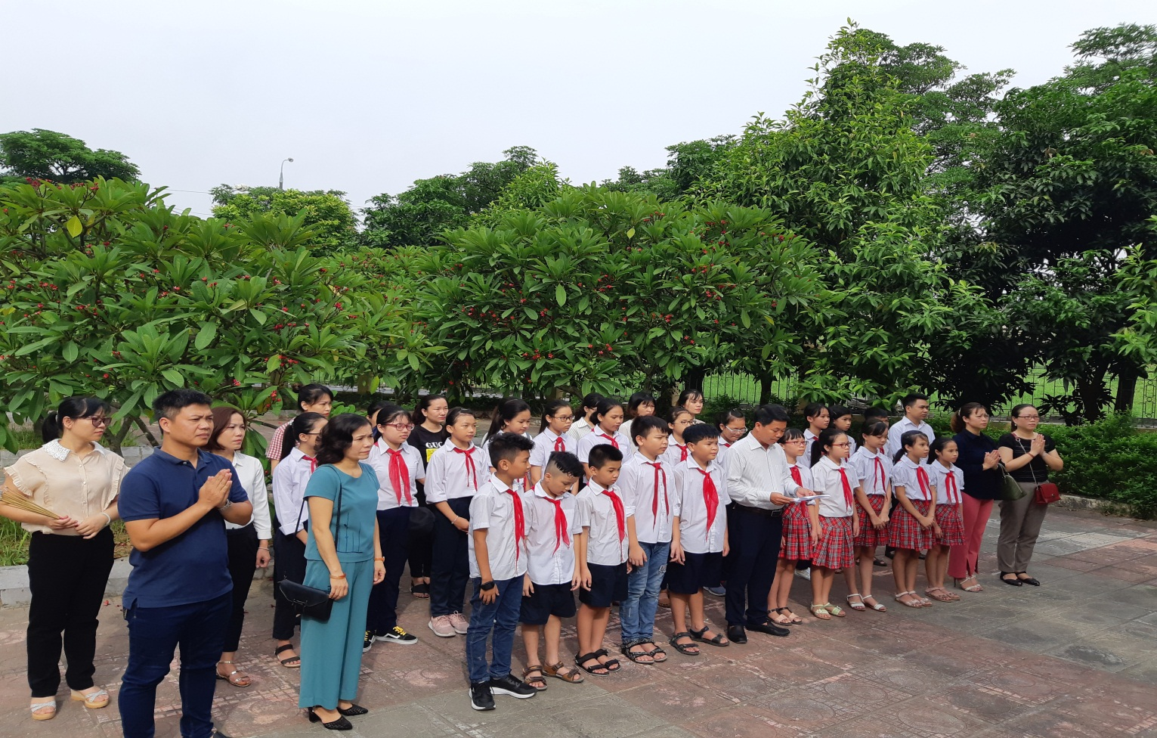
Đoàn dâng hương của nhà trường tại lễ dâng hương
Tham dự lễ dâng hương có thầy giáo: Dương Văn Tuynh - Bí thư chi bộ, Hiệu trường nhà trường, cô giáo Đỗ Thị Thu Hương - Phó Hiệu trưởng nhà trường, thầy Lưu Việt Hà - Chủ tịch Công Đoàn, thầy Nguyễn Ngọc Anh - Bí thư chi Đoàn và cô giáo Nguyễn Thị Minh Phương -GV Tổng Phụ trách cùng các em học sinh tiêu biểu trong Liên Đội THCS Cự Khối.
Mở đầu buổi lễ, thầy giáo Dương Văn Tuynh - Bí thư chi bộ Hiệu trường nhà trường đã thay mặt cán bộ giáo viên, nhân viên, các em học sinh đọc bài diễn văn tưởng niệm các Anh hùng liệt sĩ, cầu mong vong linh của các anh hùng được an nghỉ. Sau đó, cả đoàn đã dành 1 phút mặc niệm để tưởng nhớ về các anh hùng trên quê hương Cự Khối đã hi sinh cho độc lập tự do của Tổ quốc.

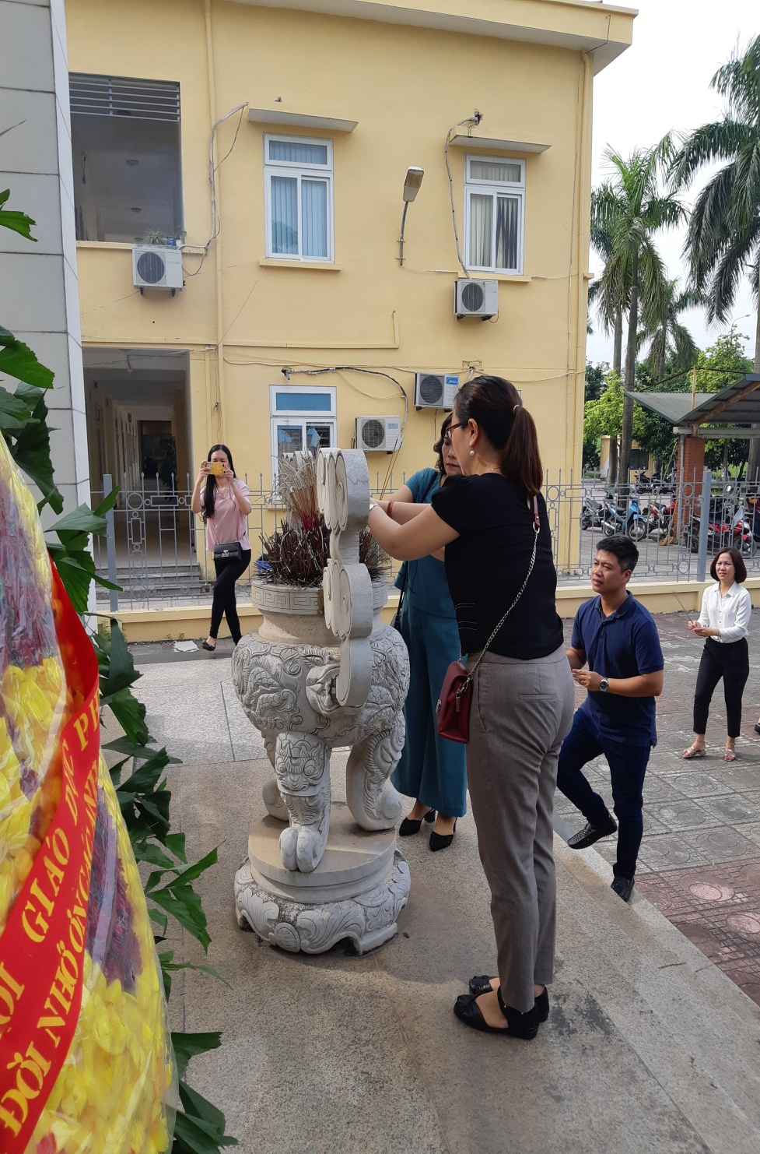
Các thầy cô giáo dâng hương
Lễ dâng hương diễn ra trong bầu không khí trang nghiêm, xúc động, là dịp tốt để giáo dục cho thế hệ trẻ về truyền thống đạo lí “Uống nước nhớ nguồn”, “ Đời đời nhớ ơn các Anh hùng liệt sĩ” của dân tộc Việt Nam, thể hiện lòng thành kính của cán bộ - giáo viên, nhân viên và học sinh của trường THCS Cự Khối.
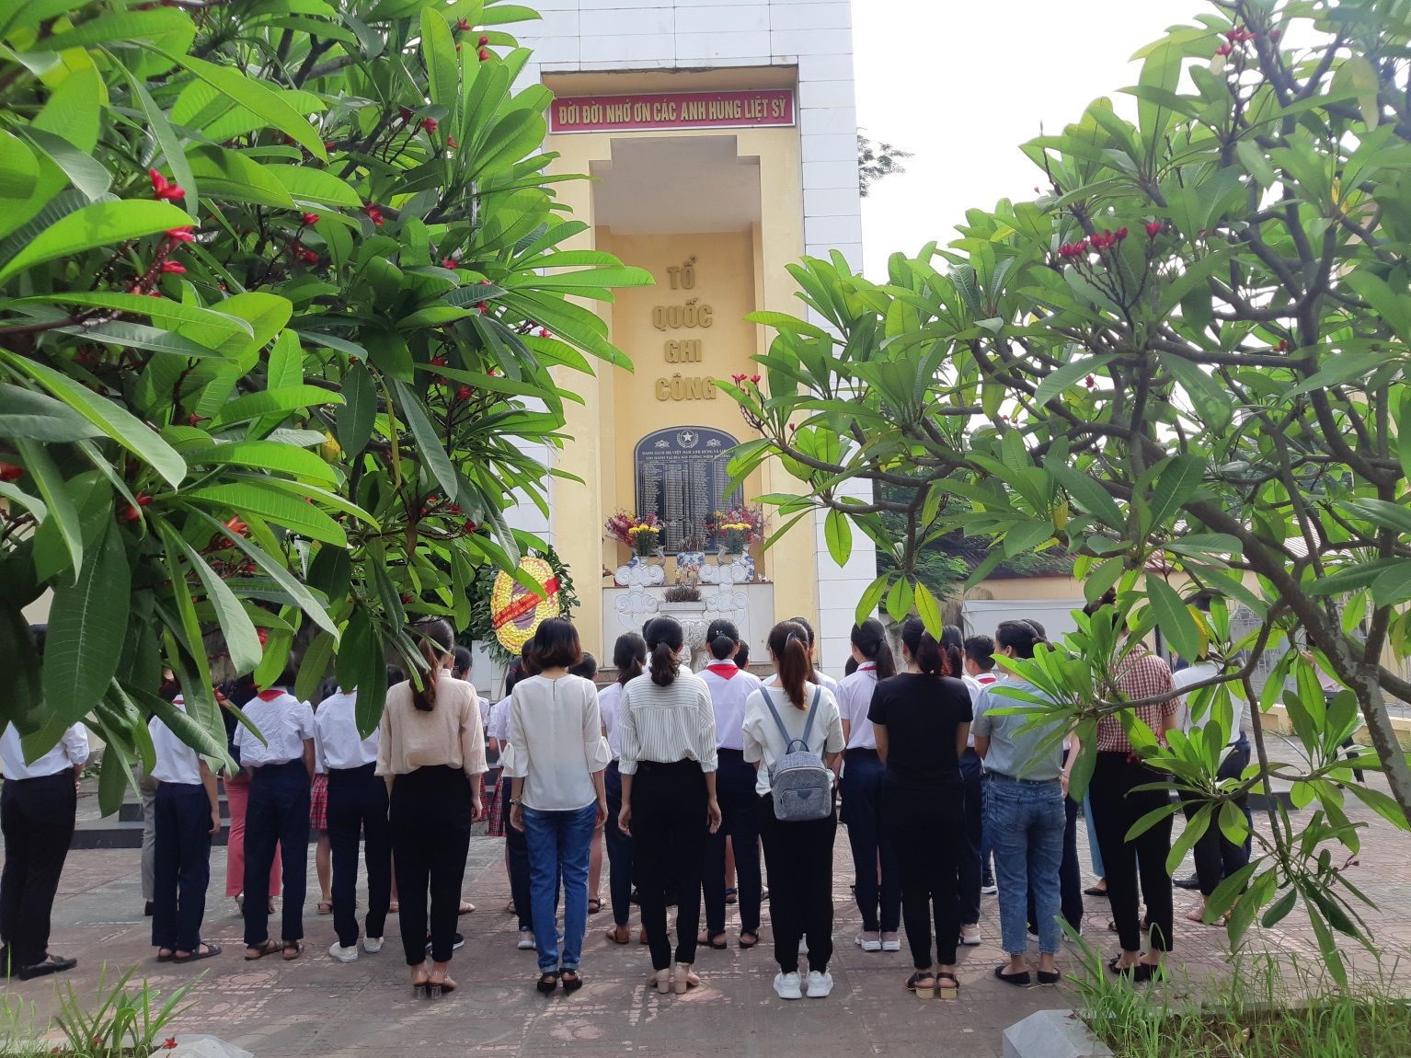

Tác giả: Nguyễn Thị Minh Phương

